1. Tên đề tài:
MỘT SỐ BIỆN PHÁP GIÚP HỌC SINH LUYỆN GÕ BÀN PHÍM BẰNG 10 NGÓN TAY TỐT HƠN.
2. Đặt vấn đề:
Ngày nay khi công nghệ thông tin càng phát triển thì việc ứng dụng công nghệ thông tin vào tất cả các lĩnh vực là yêu cầu tất yếu. Tri thức của nhân loại ngày càng nhiều và phong phú. Các phương tiện truyền thông như báo chí, sách vở chưa đáp ứng nhu cầu này của chúng ta. Trong lĩnh vực giáo dục, công nghệ thông tin đã được ứng dụng trong công tác quản lí và cả trong viêc dạy, học.
Ngay từ tiểu học học sinh được tiếp xúc với môn Tin học để làm quen dần với công nghệ thông tin, tạo nền móng cơ sở ban đầu để học những phần nâng cao trong các cấp tiếp theo. Ngoài ra môn Tin học ở trường tiểu học giúp các em bước đầu làm quen với cách giải quyết vấn đề có ứng dụng công cụ tin học, bồi dưỡng năng lực trí tuệ, rèn luyện cho các em một số phẩm chất của con người hiện đại như cẩn thận, tỉ mỉ, chính xác, thói quen tự kiểm tra... Qua đó các em sẽ thấy em vai trò của máy tính trong đời sống, có khả năng sử dụng máy tính trong việc học những môn học khác, trong hoạt động vui chơi giải trí nhằm nâng cao chất lượng giáo dục và thích ứng với đời sống hiện đại.
Tuy nhiên để học sinh cấp tiểu học nhận thức được vấn đề này thì mỗi người giáo viên chúng ta phải là người hướng dẫn, dìu dắt các em ngay từ những bước đầu chập chững bước vào thế giới của công nghệ thông tin và hơn ai hết đó chính là những giáo viên phụ trách giảng dạy môn Tin học tại các trường tiểu học. Chúng ta cần nhận thức rõ hơn vấn đề này để từ đó có những biện pháp để giúp đỡ các em. Đối với học sinh tiểu học tiếp cận với công nghệ thông tin (môn Tin học) chỉ ở mức độ đơn giản và là môn học tự chọn.
Tin học là môn học tự chọn, nội dung học tập đơn giản nhưng không vì thế mà giáo viên chúng ta tỏ ra lơ là thiếu nhiệt huyết vì đây chính là môn học nền tảng cho khả năng phát triển về Tin học cho các em sau này.
Độ tuổi của các em là tuổi hiếu động, ham chơi do đó khi giáo viên hướng dẫn thực hiện các em rất mau quên. Khi dạy cho học sinh lớp 4, 5 thực hành soạn thảo văn bản, đa số các em thường không đặt tay đúng vị trí và không gõ đúng các ngón tay theo hướng dẫn của giáo viên mà các em thường chỉ dùng hai ngón tay trỏ của hai bàn tay để gõ. Qua trao đổi với các giáo viên dạy Tin học ở những trường khác thì hiện tượng này cũng thường xuyên xảy ra.
Từ thực trạng bức xúc trên, là giáo viên phụ trách bộ môn, mới tiếp xúc với việc dạy tin học, tôi luôn bâng khuâng, trăn trở, tìm tòi, nghiên cứu đồng thời với ý thức luôn học hỏi đồng nghiệp để tìm ra phương pháp nào hay nhất để giúp các em mới bắt đầu làm quen với máy tính sẽ luyện gõ 10 ngón tốt hơn, tạo nền móng cho các em soạn thảo văn bản bằng 10 ngón sau này.
Đối tượng nghiên cứu:
- Môn Tin học lớp 3.
- Học sinh lớp 3c trường TH Đoàn Trị.
- Thời gian nghiên cứu: Học kỳ I năm học 2017-2018

3. Cơ sở lí luận:
- Chương trình giáo dục phổ thông môn Tin họcđược ban hành kèm theo Quyết định số 16/2006/QĐ-BGDĐT, ngày05/5/2006 của Bộ trưởng Bộ Giáo Dục và Đào tạo. Theo chương trình mới này, môn Tin học được đưa vào trường phổ thông bắt đầu từ lớp 3 đến hết lớp 12, trong đó ở cấp tiểu học là môn tự chọn, thời lượng 2 tiết /tuần ở các lớp 3, 4 và 5.
- Như chúng ta đã biết đặc điểm của môn Tin học là lí thuyết phải gắn liền với thực hành. Vì thế ngay từ đầu giáo viên cần cho học sinh tiếp cận các bước thực hành bằng nhiều hình thức khác nhau. Như Bác Hồ đã từng nói: “Lý luận mà không theo thực tiễn là lý luận suông..." Hoặc “Lý thuyết mỏng như lá lúa, thực tế dầy như da trâu", "Lý thuyết phải đi đôi với thực hành".
Với thế hệ đang là học sinh tiểu học thì máy tính sẽ là công cụ học tập, làm việc, giải trí và là người bạn gắn bó suốt đời của các em. Trong tương lai, hình thù, kích thước, tính năng và cách sử dụng máy tính sẽ còn nhiều thay đổi nhưng kĩ năng và tư thế làm việc với chiếc máy tính lúc này là hết sức quan trọng. Nếu không được đặt vào khuôn phép đúng, để mặc học sinh phát triển một cách tuỳ tiện, đến khi trở thành tật xấu sẽ khó sửa chữa, ảnh hưởng tới sức khoẻ, khả năng học tập, làm việc sau này của các em.
Đối với học sinh tiểu học mới tiếp cận Tin học, việc hiểu và nắm bắt được lí thuyết đã là một việc khó khăn, việc thực hiện thành thạo các thao tác trên máy tính lại còn không dễ dàng. Để giúp học sinh lĩnh hội kiến thức và có kĩ năng thực hành các thao tác một cách thành thạo và có hiệu quả tốt nhất với điều kiện cơ sở vật chất hiện có là một quá trình nỗ lực lớn giữa thầy và trò trong quá trình dạy học.

4. Cơ sở thực tiễn:
Một số thuận lợi và khó khăn khi thực hiện việc dạy Tin học tại trường TH Đoàn Trị:
1. Thuận lợi:
* Nhà trường:
- Tuy môn Tin học mới chỉ là môn tự chọn nhưng nhà trường đã tạo điều kiện cho học sinh được học từ khối lớp 3, tạo điều kiện sắm sửa máy móc, trang thiết bị phục vụ cho việc dạy và học bộ môn Tin học.
- Được sự ủng hộ của các cấp, UBNN các ban ngành, phụ huynh toàn trường hỗ trợ cơ sở vật chất cho nhà trường.
* Giáo viên:
- Giáo viên được đào tạo những kiến thức cơ bản về Tin học để đáp ứng nhu cầu dạy và học bộ môn Tin học tiểu học.
* Học sinh:
- Vì là môn học trực quan sinh động, môn học khám phá những lĩnh vực mới nên học sinh rất hứng thú nhất là những tiết thực hành.
2. Khó khăn:
* Nhà trường:
- Nhà trường đã có một phòng máy vi tính cho học sinh học nhưng vẫn còn hạn chế về số lượng cũng như chất lượng, mỗi máy thực hành có đến 2, hoặc 3 em ngồi chung nên các em không có nhiều thời gian thực hành các bài tập một cách đầy đủ.
* Giáo viên:
- Việc trao đổi học hỏi kinh nghiệm giữa giáo viên dạy môn Tin học còn hạn chế do trong trường mới chỉ có 1 giáo viên, nên cũng phần nào làm ảnh hưởng đến chất lượng dạy và học.
* Học Sinh:
- Vì các em lớp 3 mới tiếp cận Tin học nên còn nhiều bỡ ngỡ, lúng túng.
- Vì điều kiện cuộc sống gia đình nên tỉ lệ học sinh có máy thực hành ở nhà rất thấp.
- Trình độ Tiếng Anh của học sinh lớp 3 mới chỉ bắt đầu tiếp cận nên còn hạn chế, trong khi đó hệ điều hành, các phần mềm học tập đều sử dụng tiếng anh để giao tiếp với người sử dụng.
- Các thao tác thực hành thì nhiều và khó nhớ đối với học sinh lớp 3, trong khi đó học sinh lại ít thực hành ở trường cũng như ở nhà.

5. Nội dung nghiên cứu:
Khổng Tử đã từng khuyên:
Những gì tôi nghe – tôi quên
Những gì tôi thấy – tôi nhớ
Những gì tôi làm – tôi hiểu
Đối tượng giảng dạy của chúng ta chính là học sinh tiểu học. Đây là lứa tuổi học sinh chuyển tiếp từ giai đoạn vui chơi sang giai đoạn học tập, khả năng tri giác của các em rất tốt, hứng thú ngày càng bộc lộ và phát triển rõ rệt. Đặc biệt là hứng thú nhận thức, hứng thú tìm hiểu thế giới xung quanh, các em thể hiện tính tò mò, ham hiểu biết. Tuy nhiên sự phát triển học tập của học sinh phụ thuộc trực tiếp vào việc tổ chức học tập cho học sinh của giáo viên. Chính vì vậy, để tổ chức hướng dẫn thực hiện các hoạt động một cách tốt nhất cho học sinh, giúp các em có thể tiếp cận việc luyện gõ bàn phím bằng 10 ngón từ đó tạo thói quen gõ 10 ngón trong quá trình soạn thảo văn bản, theo tôi người giáo viên cần định hướng cho học sinh các bước như sau:
- Xác định được lợi ích của việc luyện gõ bàn phím bằng 10 ngón.
- Ghi nhớ vị trí các phím kí tự trên bàn phím máy tính.
- Thuộc các phím ứng dụng tương ứng với từng ngón cụ thể của 2 bàn tay.
- Chú ý tư thế ngồi.
- Thường xuyên luyện tập từ những bài tập đơn giản.
- Luyện gõ bằng các phần mềm khác có chức năng tương tự

5.1. Xác định được lợi ích của việc luyện gõ bàn phím bằng 10 ngón.
- Trong học tập khi xác định được động cơ học tập sẽ kích thích thái độ tích cực đối với môn học đó. Qua đó hình thành hứng thú học tập; gây cho học sinh hưng phấn, xúc cảm tăng và làm tăng hiệu quả của quá trình nhận thức, nảy sinh sáng tạo để thỏa mãn hứng thú. Do vậy việc tạo động lực học tập cho học sinh sẽ thúc đẩy quá trình học tập, nâng cao nhận thức tư duy, sáng tạo của học sinh.
- Khi cho học sinh làm quen với chương Em tập gõ 10 ngón, tôi đã cho các em biết được lợi ích của việc gõ phím bằng 10 ngón. Đó là:
+ Khi gõ phím bằng 10 ngón sẽ giúp các em gõ nhanh hơn, chính xác hơn.
+ Tiết kiệm được thời gian và công sức.
+ Tạo ra được tác phong làm việc chuyên nghiệp.
- Như vậy gõ phím bằng 10 ngón không những thể hiện em là người sử dụng thành thạo máy tính, laptop mà còn giúp em đạt được hiệu suất làm việc cũng như học tập cao hơn. Gõ bàn phím bằng 10 ngón tay giúp em rút ngắn thời gian thao tác trên bàn phím
Để học sinh nắm được lợi ích của việc gõ 10 ngón, ngoài việc truyền đạt kiến thức cho các em bằng cách cho các em tự thảo luận, tự tìm tòi kiến thức, tôi còn cho các em xem các đoạn video nói về việc luyện gõ 10 ngón, trong đoạn video này có hình ảnh các em nhỏ luyện gõ 10 ngón chăm chỉ, có hình ảnh một số người gõ 10 ngón thành thạo, trông họ thật chuyên nghiệp như:
https://www.youtube.com/watch?v=ahaRDYVt6Vs hoặc https://www.youtube.com/watch?v=0pNItDYEFew
Các em rất háo hức và thích thú khi xem các video này. Khi các em xem các em sẽ thấy được lợi ích của việc gõ 10 ngón. Từ đó giúp các em có mục đích trong việc luyện gõ 10 ngón.
- Ngoài ra tôi còn nhấn mạnh và định hướng cho các em hiểu rằng việc tập luyện gõ chính xác bằng 10 ngón tay trên bàn phím là một công việc được kéo dài trong suốt thời gian học phổ thông và ngay cả sau này khi làm việc với máy tính. Mục đích cuối cùng là sau khi tốt nghiệp bậc phổ thông, các em ra trường sẽ có một kĩ năng gõ bàn phím tốt.

5.2. Ghi nhớ vị trí các phím kí tự trên bàn phím máy tính:
- Để giúp các em gõ 10 ngón mà không cần nhìn bàn phím thì việc đầu tiên là các em phải ghi nhớ được vị trí các phím trên bàn phím.
- Trong bài: Bàn phím máy tính, ở bài này tôi cho học sinh làm quen với bàn phím. Nắm được các khu vực trên bàn phím đặc biệt là khu vực chính. Đây là khu vực chứa tất cả các ký tự cần cho việc soạn thảo.
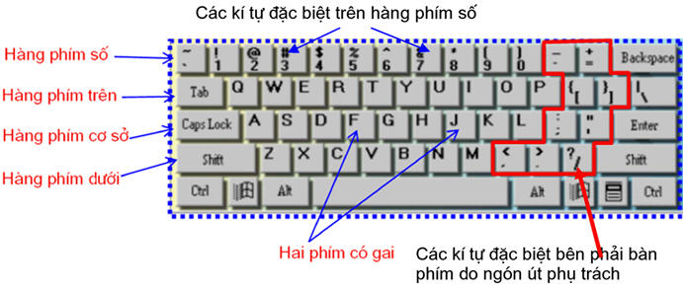
- Trong khu vực chính của bàn phím, tôi yêu cầu học sinh phải biết được tên của các hàng phím, các phím nằm trên từng hàng, 2 phím có gai trên hàng cơ sở, 2 phím này luôn có một cái gờ nổi (đặc điểm phân biệt rõ rệt trên bàn phím so với các phím khác). Việc nắm được vị trí các phím sẽ giúp các em rất nhiều trong việc luyện gõ sau này. Do đó tôi bắt buộc các em phải thuộc từng phím trên mỗi hàng phím. Ví dụ để sau này khi gõ ký tự a các em phải biết ký tự a nằm ở hàng phím nào. Như vậy sẽ tiết kiệm được thời gian luyện gõ.

5.3. Thuộc các phím ứng dụng tương ứng với từng ngón cụ thể của 2 bàn tay:
Đây là bước quan trọng nhất và nó sẽ quyết định đến tốc độ gõ văn bản của các em sau này. Nếu bước này mà các em không đặt ngón tay hợp lý và chuẩn theo hướng dẫn thì bạn có gõ nhanh đến mấy cũng không thể bằng những người đặt theo đúng chuẩn được mặc dù các em cũng không cần nhìn bàn phím.
Mỗi ngón tay của các em sẽ đảm nhiệm một khu vực nhất định, điều đó giúp các em gõ văn bản mà không cần nhìn bàn phím. Do đó, tôi cho các em nắm quy tắt đặt ngón tay thông qua một số hình ảnh minh họa như sau:
* Với bàn tay trái:
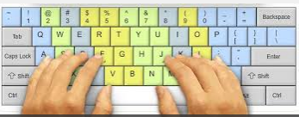
- Ngón trỏ: Luôn đặt cố định ở phím F. Ngoài ra, ngón trỏ này còn phải di chuyển tới vùng phím xung quanh là R, T, G, V, B và phím số 4, 5.
- Ngón giữa: Luôn đặt ở phím D, thuận tiện để di chuyển lên phím E và phím số 3, xuống phím C.
- Ngón áp út: Vị trí cố định là phím S. Giống như 2 ngón là ngón trỏ và ngón giữa, ngõn áp út cũng chịu trách nhiệm sử dụng phím W, X và phím số 2.
- Ngón út: Phím cố định là A, phụ trách thêm Q, Z, số 1 và các phím chức năng khác bên trái bàn phím như: Shift, Ctrl, Alt, Tab,…
- Ngón cái: Để cố định tại phím Space (phím dài nhất bàn phím).
* Với bàn tay phải:
- Ngón trỏ: Luôn đặt cố định ở phím J, và di chuyển tới vùng phím xung quanh là U, Y, H, N, M và phím số 6, 7.
- Ngón giữa: Luôn đặt ở phím K, ngoài ra nó còn phải di chuyển lên phím I và phím số 8 và phím “<” cũng là phím dấu “,”.
- Ngón áp út: Vị trí cố định là phím L, ngoài ra nó còn chịu trách nhiệm sử dụng phím O, >(đồng thời cũng là phím dấu ”.”) và phím số 9.
- Ngón út: Phím cố định là “;”, phụ trách thêm P, ?, số 0 và các phím chức năng khác bên phải bàn phím như: Shift, Ctrl, Enter, Backspace…
- Ngón cái: Để cố định tại phím Space.
Bạn cần lưu ý là vị trí cố định của các ngón tay trên các phím cố định (A S D F vs J K L ;) và sau khi gõ xong thì thu ngón tay về lại vị trí cố định này ngay.
Với kinh nghiệm bản thân, để các em đặt tay đúng vị trí trên bàn phím, tôi cho các em đưa 2 ngón tay trỏ của 2 bàn tay lên và đặt trên 2 phím có gai. Sau đó các ngón còn lại các em sẽ đặt trên các phím còn lại. Dù không nhìn bàn phím, các em vẫn đặt tay đúng là nhờ đặc điểm nhận biết của 2 phím có gai. Ngoài ra tôi còn khuyến khích các em có máy tính ở nhà thường xuyên tập cách đặt tay trên bàn phím. Còn những em không có máy tính ở nhà, tôi cho các em làm mô hình khu vực chính của bàn phím bằng giấy rô ki có tô màu từng nhóm kí tự. Các em sẽ luyện cách đặt tay trên mô hình bàn phím này. Như vậy, mặc dù các em ở nhà vẫn có thể tập để không quên thao tác đặt tay trên bàn phím. Qua kiểm tra, tôi thấy đa số các em đều đặt tay đúng trên bàn phím qua mỗi tuần.

5.4. Chú ý tư thế ngồi khi luyện gõ bàn phím:
Trong tương lai, hình thù, kích thước, tính năng và cách sử dụng máy tính sẽ còn nhiều thay đổi nhưng kĩ năng và tư thế làm việc với chiếc máy tính lúc này là hết sức quan trọng. Nếu không được đặt vào khuôn phép đúng, để mặc học sinh phát triển một cách tuỳ tiện, đến khi trở thành tật xấu sẽ khó sửa chữa, ảnh hưởng tới sức khoẻ, khả năng học tập, làm việc sau này của các em.
Một điều khá quan trọng nữa giúp bạn gõ 10 ngón nhanh đó là tư thế ngồi. Nhiều em có thói quen rất xấu đó là ngồi nghiêng, ngồi tựa vào ghế, ngồi vẹo hoặc ngồi quá cao hay quá thấp.. điều này ảnh hướng khá nhiều đến việc gõ phím của các em. Nếu ngồi máy tính không đúng tư thế cũng sẽ có nhiều vấn đề xảy ra cho cơ thể bạn như mỏi lưng, mờ mắt, cong vẹo cột sống,...
Vậy tư thế ngồi thế nào là chuẩn nhất, thỏa mái nhất và không bị gò bó? Các em có thể học cách ngồi như sau:
- Ngồi thẳng lưng. Tư thế thoải mái sao cho không ngẩn cổ hay cuối đầu.
- Màn hình để ngang tầm mắt nhìn. Khoảng cách từ mắt đến màn hình là 50 cm đến 80 cm.
- Việc tập trung quá cao độ vào màn hình sẽ làm cho mắt các em nhanh chóng mờ và dần giảm thị lực. Chính vì vậy, trong quá trình học các em cần có thời gian nghĩ ngơi hợp lý cho mắt.
- Tư thế tay: Luôn giữ cánh tay vuông góc tại khuỷu tay khi bạn đánh máy hoặc làm các thao tác khác trên bàn phím hoặc chuột máy tính.
- Tránh tì đè bàn tay lên bàn phím hoặc chuột đồng thời không dùng quá nhiều lực để gõ hoặc nhấn chuột.
- Không nên ngồi nghiêng, đầu ngửa ra hay cúi xuống.
Để các em có tư thế ngồi đúng, tôi cho các em xem một số hình ảnh trực quan sinh động về tư thế ngồi. Các em tự nhận xét và đưa ra cách ngồi máy tính thế nào là đúng và nếu ngồi sai sẽ có tác hại như thế nào. Từ đó giúp các khắc sâu kiến thức hơn. Ví dụ như 2 hình dưới đây:

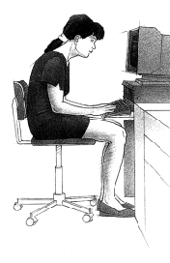
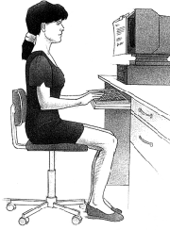

Tư thế ngồi đúng
Tư thế ngồi sai

Mặc khác tôi thường xuyên quan sát, nhắc nhở các em trong mỗi tiết thực hành. Đặc biệt chú ý vào những lúc học sinh đổi phiên thực hành giữa 2 bạn. Các em hay lười thay đổi vị trí mà oằn người qua để thao tác với máy tính. Chính lúc này chúng ta cần phải nhắc nhở các em để các em ngồi đúng tư thế, đổi phiên thực hành phải đồng nghĩa với việc đổi chỗ ngồi. Dần dần tạo thói quen tốt cho các em để các em làm việc với máy tính một cách khoa học hơn.

5.5. Thường xuyên luyên tập từ những bài tập đơn giản:

Bước này cũng là bước rất quan trọng, đó chính là nỗ lực của các em, ông bà ta vẫn có câu “trăm hay không bằng tay quen”, dù các em có học thuộc lòng những lý thuyết bên trên nhưng nếu không luyện tập thường xuyên thì vẫn chỉ dừng lại ở ngưỡng “mổ cò” mà thôi.
Trong chương trình Tin học lớp 3 (quyển 1) học sinh được luyện gõ bàn phím với phần mềm MARIO. Nội dung chương luyện gõ bàn phím bằng 10 ngón được học trong 10 tiết, gồm 8 tiết luyện gõ.
Bài 1: Tập gõ các phím ở hàng cơ sở ( 2 tiết):
- Các em sẽ tập gõ các phím trên hàng cơ sở
- Ôn luyện gõ bàn phím ở hàng phím cở sở: Lessons → Home Row Only
Ở bài này tôi sẽ hướng dẫn lại thật kỹ cho học sinh về cách đặt các ngón tay đúng vị trí, luôn lấy hàng phím cơ sở và hai phím có gai (F, J) để làm chuẩn trong khi thực hành luyện gõ. Nhắc lại cho các em phải hiểu được rằng cần học và luyện gõ 10 ngón trong suốt quá trình làm việc với máy tính.
Bài 2: Tập gõ các phím ở hàng trên (2 tiết).
Học sinh biết được vị trí và cách gõ các phím trên hàng phím.
Bài 3 : Tập gõ các phím ở hàng dưới ( 2 tiết).
Học sinh biết được vị trí và cách gõ các phím trên hàng phím.
Bài 4 : Tập gõ các phím ở hàng phím số ( 2 tiết).
Ở bài học này không yêu cầu học sinh phải thực hiện thành thạo toàn bộ kiến thức của bài học. Giáo viên chú ý phân biệt hai khu vực trên bàn phím chứa các số cần gõ của bài học và chủ yếu cho học sinh luyện tập gõ các phím nằm trên hàng phím số trong khu vực chính của bàn phím.
Khi luyện bằng phần mềm Mario, qua quan sát tôi thấy các em gõ theo quán tính, phần mềm yêu cầu gõ ngón nào các em sẽ nhấn ngón đó mà chưa chú tâm vào việc ngón đó đang gõ phím nào. Do đó, trong lúc luyện gõ tôi yêu cầu các em ban đầu không cần gõ nhanh mà phải vừa luyện, vừa để ý và ghi nhớ vị trí của các nhóm phím tương ứng với ngón tay. Vì đã thuộc vị trí các phím tương ứng từng ngón tay rồi nên các em có thể hạn chế nhìn phím khi luyện.
Trong quá trình luyện gõ bằng Mario, tôi sẽ cho các em luyện gõ thêm trên phần mềm Word để các em làm quen dần việc chuyển từ luyện gõ10 ngón sang gõ 10 ngón.

5.6. Luyện gõ bằng các phần mềm khác có chức năng tương tự:

- Do chương luyện gõ kéo dài trong 5 tuần nên trong quá trình luyện gõ học sinh sẽ tỏ ra nhàm chán. Để tạo hứng thú cho học sinh luyện gõ, tôi cho các em đan xen làm quen với phần mềm TYPER SHARK đây là phần mềm Game vừa mang tính giải trí vừa giúp các em luyện gõ bàn phím bằng 10 ngón rất hiệu quả khi áp dụng vào giảng dạy cho học sinh lớp 3.
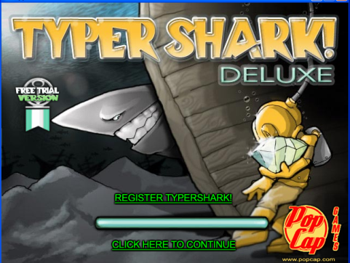
(Giao diện của phần mềm)
Học sinh nháy chuột vào dòng chữ Click here to continue để tiến hành chọn lựa bài luyện gõ.
Học sinh có 3 lựa chọn để luyện gõ bàn phím.
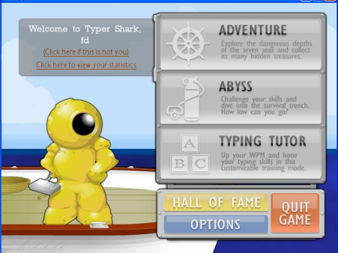
ANVENTURE: Giết cá mập theo từng màn và sưu tập kim cương.
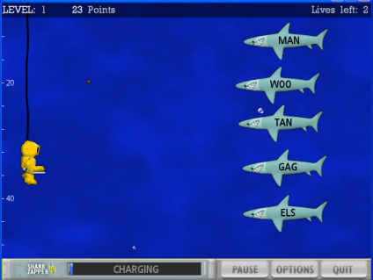
ABYSS: Như trên nhưng ở mức độ cao hơn.
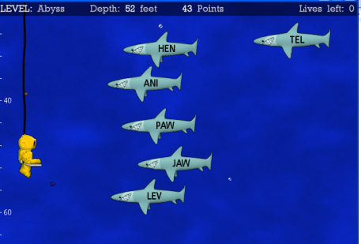
TYPING TUOR: Luyện gõ bàn phím theo từng bài.
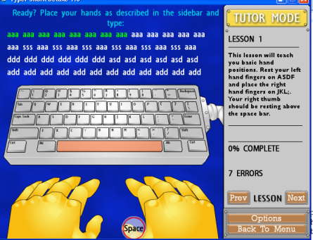
Ở lựa chọn ANVENTURE và ABYSS Nhiệm vụ của người chơi là phải đối mặt lũ cá mập, cá ăn thịt người và những loại sinh vật biển khác. Trên mình những con cá có tên khác nhau, học sinh sẽ gõ chính xác tên của chú cá gần mình nhất nếu gõ đúng chú cá sẽ biến mất, cứ lần lượt như vậy khi bắt hết cá các em sẽ được nhặt kim cương dưới đáy biển (có bảy vùng biển để học sinh khám phá). Phần mềm này yêu cầu học sinh phải gõ phím thật nhanh và chính xác nếu không muốn bị những chú cá ăn thịt người nuốt chững.
Việc đánh giá khả năng luyện gõ của học sinh được thể hiện ở việc học sinh có chinh phục được lũ cá mập hung dữ để đi đến những vùng biển khác hay không.
TYPING TUOR học sinh sẽ lựa chọn luyện gõ bàn phím theo từng kí tự, từng nhóm từ hoặc từng bài.
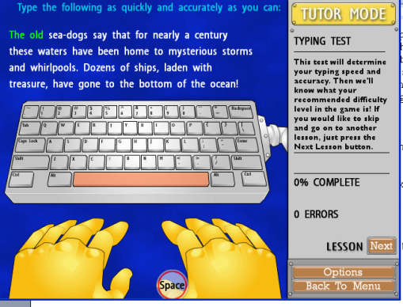
Kết quả đánh giá khả năng luyện gõ của học sinh thể hiện ngay trên bài luyện của mình (Complete: chỉ số % đạt được; Errops: Số kí tự gõ sai).
Khi luyện gõ 10 ngón trên phần mềm này các em rất thích thú và chăm chỉ luyện tập. Hiệu quả luyện gõ được tăng lên rõ rệt.

6. Kết quả nghiên cứu:

Qua một thời gian rất ngắn, với sự nổ lực của giáo viên cũng như học sinh kết hợp với một số biện pháp tích cực, tôi thấy bước đầu thu lại một số kết quả nhất định:

- Học sinh bước đầu làm quen với máy tính.

- Nắm được cách đặt tay trên bàn phím và thao tác gõ phím bằng 10 ngón.

- Hứng thú hơn với việc luyện gõ 10 ngón và thực hành luyện gõ có hiệu quả.

- Biết cách khởi động và sử dụng một số phần mềm tiện ích khác ngoài các phần mềm đã học.

- Có ý thức học tập, giữ gìn, làm việc khoa học với máy tính.

Kết quả đạt được trong học kỳ I của lớp 3A năm học 2017 – 2018
Mức độ thao tác | Số Hs | Đạt tỷ lệ | Ghi chú
Thao tác nhanh, đúng | 20/33 | 60,6%
Thao tác đúng | 8/33 | 24,2%
Thao tác chậm | 5/33 | 15,2%

7. Kết luận:

Xuất phát từ tình hình thực tế của giáo dục nước ta và đặc trưng của môn Tin học mà từ việc xác định mục tiêu, xây dựng nội dung, hình thành phương pháp, tổ chức dạy học,... đều cần phải thực hiện một cách linh hoạt, với những hình thức đa dạng để vừa đảm bảo được yêu cầu phổ cập cũng như nâng cao nếu có điều kiện.
Các biện pháp áp dụng vào việc dạy học Tin học lớp 3 đã trình bày ở trên giúp các em không những nắm chắc kiến thức mà còn thấy các em học tập phấn khởi hơn, thực hiện được các thao tác nhanh hơn, có chất lượng thực sự.

Trong quá trình giảng dạy và thực hiện các biện pháp trên giáo viên luôn bám sát học sinh, tìm hiểu thông tin ngược từ phía học sinh để kịp thời điều chỉnh, rút kinh nghiệm tìm ra biện pháp giảng dạy có hiệu quả hơn, dần dần nâng cao chất lượng dạy và học.

8. Đề nghị:
1. Đối với giáo viên:
- Để quá trình luyện gõ 10 ngón có hiệu quả. Giáo viên cần có sự chuẩn bị chu đáo, liệt kê những việc cần làm, các sự cố có thể gặp và lường trước các khả năng hạn chế, khắc phục các sự cố đó.
- Đề tài không chỉ được áp dụng cho học sinh mới bước đầu tiếp cận với việc luyện gõ trên máy tính mà còn có thể vận dụng cho các em tiếp tục luyện gõ ở các lớp cao hơn.
- Giáo viên phải thường xuyên nhắc nhở các em trong quá trình thực hành để các em có thói quen khoa học khi làm việc với máy tính.

2. Đối với các cấp lãnh đạo giáo dục:

- Để nâng cao hiệu quả trong quá trình học bộ môn Tin Học, nhà trường cũng như các ban ngành cần tạo điều kiện về cơ sở vật chất, đầu tư trang thiết bị để mỗi em có thể thực hành trên một máy. Có như thế mới đem lại hiệu quả cao trong bộ môn Tin học nói riêng và trong công tác giáo dục nói chung.

Với khả năng và thời gian thực hiện không nhiều nên đề tài chắc chắc không tránh khỏi những hạn chế nhất định. Rất mong sự đóng góp của các đồng nghiệp để bản thân bổ sung những biện pháp tối ưu có hiệu quả vào kinh nghiệm trong quá trình giảng dạy
Tôi xin chân thành cảm ơn!
Đại Tân, ngày 20 tháng 2 năm 2017
Người viết

Lê Phước Tài

9. Tài liệu tham khảo:
STT | Tên sách | Nhà xuất bản | Người biên soạn | Năm Xuất bản
1 | Cùng học Tin học Quyển 1 | Giáo Dục | Nguyễn Xuân Huy | 2009
2 | Tài liệu tập huấn “Cùng Học Tin học Quyển 3” | Bộ Giáo Dục Và Đào Tạo | Nguyễn Xuân Huy | 2007
3 | Tài liệu tham khảo học tập Tin học lớp 3 | Nhà xuất bản Giáo Dục | Huỳnh Kim Sen | 2007

10. Mục lục:

TT | Tên mục | Trang
1 | Tên đề tài | 1
2 | Đặt vấn đề | 1
3 | Cơ sở lí luận | 2
4 | Cơ sở thực tiễn | 3
5 | Nội dung nghiên cứu | 4
6 | Kết quả | 14
7 | Kết luận chung | 14
8 | Đề nghị | 15
9 | Tài liệu tham khảo | 16
10 | Mục lục | 17

